KC-zp.272-177/20 Kraków, 2020-04-27

WYKONAWCY,
którzy pobrali SIWZ

ODPOWIEDŹ NA ZAPYTANIA W SPRAWIE SIWZ (1)

Zamawiający informuje, że wpłynęły prośby o wyjaśnienie zapisów specyfikacji istotnych warunków zamówienia, w postępowaniu prowadzonym na podstawie przepisów ustawy z dnia 29 stycznia 2004 roku Prawo Zamówień Publicznych (Dz. U. z 2019 r. poz. 1843 ze zm.) w trybie „przetarg nieograniczony”, którego przedmiotem jest Przebudowa północnej części budynku w zakresie budowy instalacji wentylacji oraz dostosowania korytarza do aktualnych przepisów ppoż. oraz przebudowa części pomieszczeń, dachu oraz terenu dla potrzeb wydziałów w bud. D-8 AGH w Krakowie- KC-zp.272-177/20

Treść zapytań i odpowiedzi brzmi następująco:

- Proszę o udostepnienie przedmiarów szczegółowych z wykazem materiałów w pozycjach ze względu na ilość prac do wykonania oraz fakt że część prac i instalacji została już wykonana niemożliwa jest wycena inwestycji na podstawie kosztorysów ślepych zawierających jedynie podstawowy opis pozycji, ponieważ we wszystkich kosztorysach występują pozycje z takimi samymi opisami np. "Skrzynki i rozdzielnice skrzynkowe o masie do 150 kg" taki opis występuje kilkanaście razy zarówno w kosztorysach teletechniki jak i elektryki i w żaden sposób nie da się określić co należy wycenić w tej pozycji szafę PD czy rozdzielnicę elektryczną jaką i w jakim zakresie, analogiczna sytuacja dotyczy opraw, kabli, przewodów oraz innych elementów wyposażenia. W związku z sytuacją gdzie do wykonania jest tylko część instalacji zawartych w projekcie nie da się wykonać poprawnej i konkurencyjnej oferty bez szczegółowego przedmiaru.

Odp.: W odpowiedzi na pytanie w linku poniżej zamieszczone zostają przedmiary szczegółowe dla branży elektrycznej i teletechnicznej dla części II zadania tj. IIB-el i IIB-tele
http://di.adm.agh.edu.pl/przetargi/di/zj/zp-przebudowa-d-8-04-2020-uz1.zip

Natomiast dla ułatwienia wyceny Zamawiający w linku poniżej zamieszcza wszystkie przedmiary robót w formatach do edycji .xml oraz .puz
http://di.adm.agh.edu.pl/przetargi/di/zj/zp-przebudowa-d-8-04-2020-uz2.zip
Jednocześnie Zamawiający podkreśla, że przedmiar pełni jedynie funkcję pomocniczą a podstawę przygotowania oferty cenowej stanowią załączone projekty wykonawcze oraz opis przedmiotu zamówienia zawarty w SIWZ.

- Proszę o doprecyzowanie informacji, że zakres zadania inwestycyjnego objęty jest tylko zapisami SIWZ oraz przedmiarami i nie obejmuje w całości załączonych projektów. Proszę o potwierdzenie, że m.in. następujące elementy nie wchodzą w skład zamówienia:
- Wyposażenie auli wykładowej.
- Balustrady schodowe na klatkach KS1 oraz KS2.
- Ogrodzenie miejsca na rowery pod aulą.
- Wyposażenie meblowe i kuchenne.
- Modernizacja dźwigów osobowych.
- Stacja ładowania samochodów elektrycznych.
- Wykonanie drogi dojazdowej do budynku oraz miejsc parkingowych dla niepełnosprawnych.
- Wymiana witryny na portierni

Odp.: Zamawiający potwierdza, że następujące elementy nie wchodzą w skład zamówienia:
- Wyposażenie auli wykładowej.
- Balustrady schodowe na klatkach KS1 oraz KS2.
- Ogrodzenie miejsca na rowery pod aulą.
- Wyposażenie meblowe i kuchenne.
- Modernizacja dźwigów osobowych.
- Stacja ładowania samochodów elektrycznych.
- Wykonanie drogi dojazdowej do budynku oraz miejsc parkingowych dla niepełnosprawnych.
- Wymiana witryny na portierni
- Proszę o doprecyzowanie informacji na temat nadproży prefabrykowanych. Analizując projekt występują rozbieżności pomiędzy dokumentacją a przedmiarem. Proszę uściślić które ilości przyjąć do wyceny.
Odp.: Do wyceny należy przyjąć ilości wynikające
z dokumentacji. Przedmiary, zgodnie z zapisami SIWZ, stanowią jedynie materiały pomocnicze.

- Proszę o potwierdzenie czy remont pomieszczenia 405 wchodzi w zakres zamówienia?
Odp.: Przebudowa pomieszczenia 405 wchodzi w zakres realizacji jedynie w obszarze dotyczącym wentylacji – zgodnie z opracowaniem [A] „Przebudowa instalacji wentylacji w budynku D-8 AGH przy ul. Reymonta 23 w Krakowie”

- W związku ze wskazaniem w SIWZ na zastosowanie analogicznych materiałów jak w wyremontowanych krótkich korytarzach prosimy o udostępnienie dokumentacji powykonawczej dotyczącej tego zakresu.
Odp.: W linku poniżej zamieszczona zostaje dokumentacja powykonawcza dla prac zrealizowanych w obszarze tzw. ”krótkiego korytarza” pawilonu D-8
http://di.adm.agh.edu.pl/przetargi/di/zj/zp-przebudowa-d-8-04-2020-uz2.zip

- W projekcie oraz przedmiarach występuje naprawa pokrycia dachowego za pomocą papy termozgrzewalnej. Pokrycie dachu jest wykonane jednak z membrany PVC. Proszę o zmianę materiału na membranę PVC lub EPDM.
Odp.: Zamawiający potwierdza, że pokrycie dachu wykonane jest z membrany PVC.

- W projekcie zastosowano do obróbek blachę obustronnie powlekaną, w przedmiarach występuje ocynkowana – proszę o sprecyzowanie rodzaju materiału.
Odp.: Do wykonania obróbek blacharskich należy stosować blachę ocynkowaną.
- W przedmiarach do wykonania przewidziano 25m² czapek kominowych, obróbek blacharskich natomiast 20m² – z czego wynika ta różnica?
Odp.: Różnica ta wynika z faktu, że w przypadku czapek
w których wykonane są przejścia kanałów wentylacji wyciągowej, zmniejsza się ilość blachy a uszczelnienie należy wykonać przy zastosowaniu np. membrany PVC.

- Mimo zapisu SIWZ „W związku z ograniczeniami obowiązującymi na terenie RP, Zamawiający nie przewiduje zorganizowania wizji lokalnej dla Wykonawców” prosimy o jej zorganizowanie.
Odp.: Zgodnie z Zarządzeniem nr 22/2020 Rektora Akademii Górniczo-Hutniczej im. Stanisława Staszica w Krakowie z dnia 9 kwietnia 2020 roku w sprawie nadzwyczajnego stanu działalności Uczelni: do dnia 15 maja 2020 r. do godz. 18:00 obowiązuje zakaz wstępu do obiektów Uczelni z wyłączeniem pracowników AGH wyznaczonych do zabezpieczenia Uczelni i innych nadzwyczajnych przypadków. Zamawiający nie przewiduje więc zorganizowania wizji lokalnej.

- Projekt konstrukcyjny (rys K-03) zakłada warstwy stropowe jako żelbetowy element konstrukcyjny z izolacją cieplną na nim. Proszę o informację, że przy kominach nie występuje strop ze ślepym pułapem, którego konstrukcja mocno utrudniałaby wykonanie założonych robót konstrukcyjnych.

Odp.: Stropodach budynku wykonany jest jako dwudzielny, przekryty płytami panwiowymi. Zgodnie z zapisami pkt.-u 1.3 „Przewidywany zakres prac” (dla projektu [A] „Przebudowa instalacji wentylacji w budynku D-8 AGH przy ul. Reymonta 23 w Krakowie” ) otrzymujemy informację, że warstwą nośną stropodachu jest powierzchnia stropu nad ostatnią kondygnacją. Przy takim układzie warstw, Zamawiający nie przewiduje problemów z wykonaniem zakładanych w projekcie prac konstrukcyjnych.
Poniżej zdjęcie z realizowanych w 2017 roku prac termomodernizacyjnych, polegających m.in. na dociepleniu stropodachu, pokazujące jego konstrukcję.

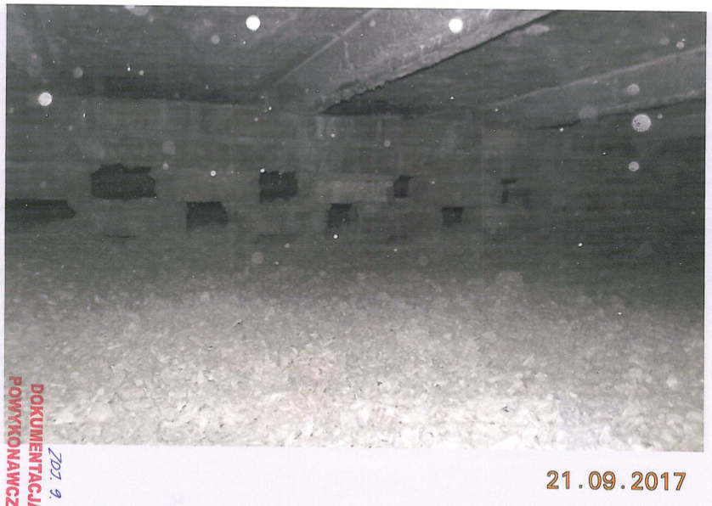

- W przedmiarach, SIWZ oraz projekcie nie przewidziano odtworzenia ocieplenia stropodachu, którego częściowy demontaż jest niezbędny przy realizacji zadania. Proszę o określenie rodzaju istniejącego ocieplenia oraz wpisanie robót w przedmiarach.
Odp.: Ocieplenie stropodachu wykonane jest z granulatu z wełny mineralnej gr. 30 cm. Lokalizacja nowo wykonywanych obudów kominowych pokrywa się z kominami istniejącymi – brak konieczności odtwarzania termoizolacji. Zamawiający zwraca uwagę na konieczność właściwego zabezpieczenia granulatu przy pracach demontażowych.
- Co obejmuje swoim zakresem robota wymieniona w przedmiarze „Przebudowa pawilonu D-8 dla potrzeb wydziałów” poz. 8.1.1.3 dot. Przecinanie poprzeczne palnikiem ceowników i dwuteowników o wysokości do 140 mm?
Odp.: Pozycja 8.1.1.3 obejmuje swym zakresem wycięcie fragmentu istniejącej balustrady przy wyjściu na dach, w celu wykonania nowego podestu. W przedmiarze błędnie wpisano ilość 160 szt. Prawidłowa wartość to 16 szt.
Jednocześnie Zamawiający podkreśla, że przedmiar pełni jedynie funkcję pomocniczą a podstawę przygotowania oferty cenowej stanowią załączone projekty wykonawcze oraz opis przedmiotu zamówienia zawarty w SIWZ.

- Proszę o sprecyzowanie zakresu wymiany instalacji odgromowej – czy zwód dookoła attyki jest do wymiany, czy w zakresie są nowe zwody pionowe oraz otok?
Odp.: Uziom i przewody odprowadzające są nowe i nie podlegają wymianie. Należy przewidzieć zwody poziome i pionowe (maszty odgromowe) tylko na powierzchni dachu.

- Co obejmuje swoim zakresem robota wymieniona w przedmiarze „Przebudowa pawilonu D-8 dla potrzeb wydziałów” poz. 3.1.7.2 dot. Montaż okien aluminiowych o pow. do 2.0 m2 - Okno wewnętrzne aluminiowe O1, nieotwierane. Szklenie szybą bezpieczną P4?
Odp.: Robota wymieniona w przedmiarze „Przebudowa pawilonu D-8 dla potrzeb wydziałów”, poz. 3.1.7.2 obejmuje swym zakresem dostawę i montaż okna wewnętrznego aluminiowego (zgodnie z zestawieniem stolarki 12/A). Lokalizacja okna przedstawiona w rysunkach architektury na rzucie 2/A.

- Proszę o określenie ilości konstrukcji wsporczych pod urządzenia solarne. Z ilości stali w przedmiarach wynika, że jest ich 10 szt. Czy fundament pod konstrukcje stanowią dwie niezbrojone ławy betonowe o wymiarach 30x60cm dł. ok. 42 m ?
Odp.: Ilość konstrukcji wsporczych pod urządzenia solarne wynosi 10 szt. Fundamenty pod konstrukcje, zgodnie z zapisami projektu wykonawczego „Przebudowa pawilonu D-8 dla potrzeb wydziałów„ pkt. 10.16, mają być wykonane jako „fundamenty punktowe”.

